RESOLUCIÓN N.° 149-2022-UNHEVAL-CEU

Huánuco, 21 de julio de 2022

Visto; Documento S/N, de fecha 19 de julio de 2022.

CONSIDERANDO:
Que, mediante Resolución de Asamblea Universitaria N° 0001-2021- UNHEVAL, de fecha 05 de noviembre de 2021, se resuelve elegir a los siguientes docentes y estudiantes como miembros titulares y accesitarios del Comité Electoral Universitario de la Universidad Nacional Hermilio Valdizán de Huánuco, iniciando sus funciones a partir del 06 de noviembre de 2021;
Que, con Resolución de Asamblea Universitaria N.° 1-2022-UNHEVAL, de fecha 22 de junio de 2022, ingresa el Dr. Zosimo Pedro Jacha Ayala como nuevo miembro del CEU en categoría de decente principal, por la renuncia de la Dra. Lida Days Beraun Quiñones, no obstante, con Documento S/N, de fecha 19 de julio de 2022, presenta su renuncia por motivos personales al cargo de vocal del Comité Electoral Universitario de la UNHEVAL, por lo que, al amparo del artículo 8, numeral d), que señala: “Ante la renuncia de algún miembro o pérdida de su condición como estudiantes y/o docentes, el quorum del CEU puede ser reconstituido, habilitándose a los accesitarios, recomendándose la presentación de las minorías, a través del mecanismo de cooptación por el propio comité”, por lo cual, se acepta la renuncia del Dr. Zosimo Pedro Jacha Ayala, como Docente de la Categoría Principal del Comité Electoral Universitario; asimismo, la acotada resolución consigna al miembro accesitario del Comité Electoral Universitario; por lo tanto, a efectos de contar con la conformación requerida en el artículo 72 de la Ley Universitaria, que señala: “(…) constituido por tres (3) profesores principales, dos (2) asociados y un (1) auxiliar, y por tres (3) estudiantes (…)”, se habilita al miembro accesitario, Dr. Alejandro Máximo Lizana Zora, como Docente de la Categoría Principal para conformar el Comité Electoral Universitario de la UNHEVAL;
Que, por las atribuciones conferidas al Rector de la UNHEVAL, por Ley Universitaria N.° 30220, el Estatuto de la UNHEVAL y la Resolución de la Asamblea Universitaria N.° 001-2021-UNHEVAL, se eligió a los Docentes y Estudiantes como miembro del Comité Electoral Universitario;

SE RESUELVE:
- ACEPTAR la RENUNCIA del Dr. Zosimo Pedro Jacha Ayala, como miembro del Comité Electoral Universitario en la categoría de Docente Principal de la Universidad Nacional Hermilio Valdizán de Huánuco, por lo expuesto en los considerandos de la presente Resolución.
- HABILITAR al Dr. Alejandro Máximo Lizana Zora, como miembro del Comité Electoral Universitario de la categoría de Docente Principal de la Universidad Nacional Hermilio Valdizán de Huánuco, iniciando sus funciones desde el 21 de julio de 2022, por lo expuesto en los considerandos de la presente Resolución.
- DAR A CONOCER la presente resolución a los órganos correspondientes, Dr. Zosimo Pedro Jacha Ayala y Dr. Alejandro Máximo Lizana Zora.
Regístrese, comuníquese y archívese.

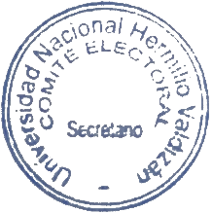
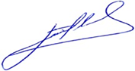
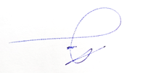
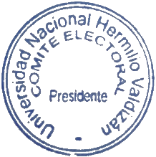

DR. ROGELIO ALVARADO DUEÑAS MG. JIMMY GROVER FLORES VIDAL
PRESIDENTE DEL CEU SECRETARIO DEL CEU

RAD/jgfv
DISTRIBUCION:
Rector/VRacad/VRInv/DIGA/PyP/Facultades/CU/AU/SG/RR.PP/TRANSP./ORC-ONPE.HcoArchivo

